9.8 - Americké svátky - Halloween

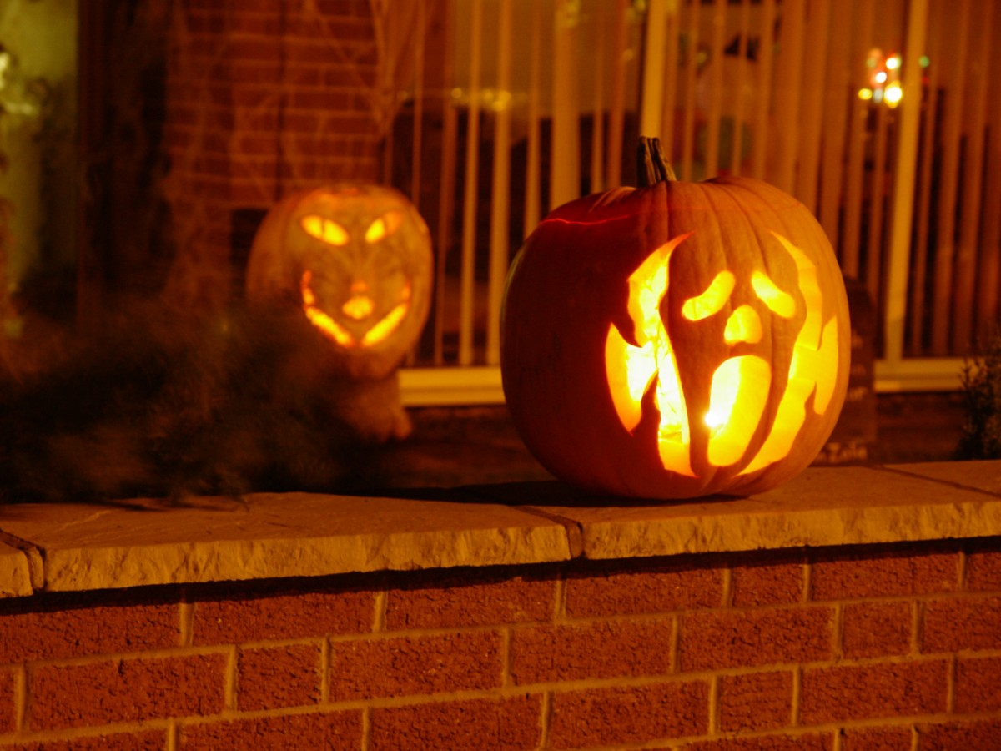 | 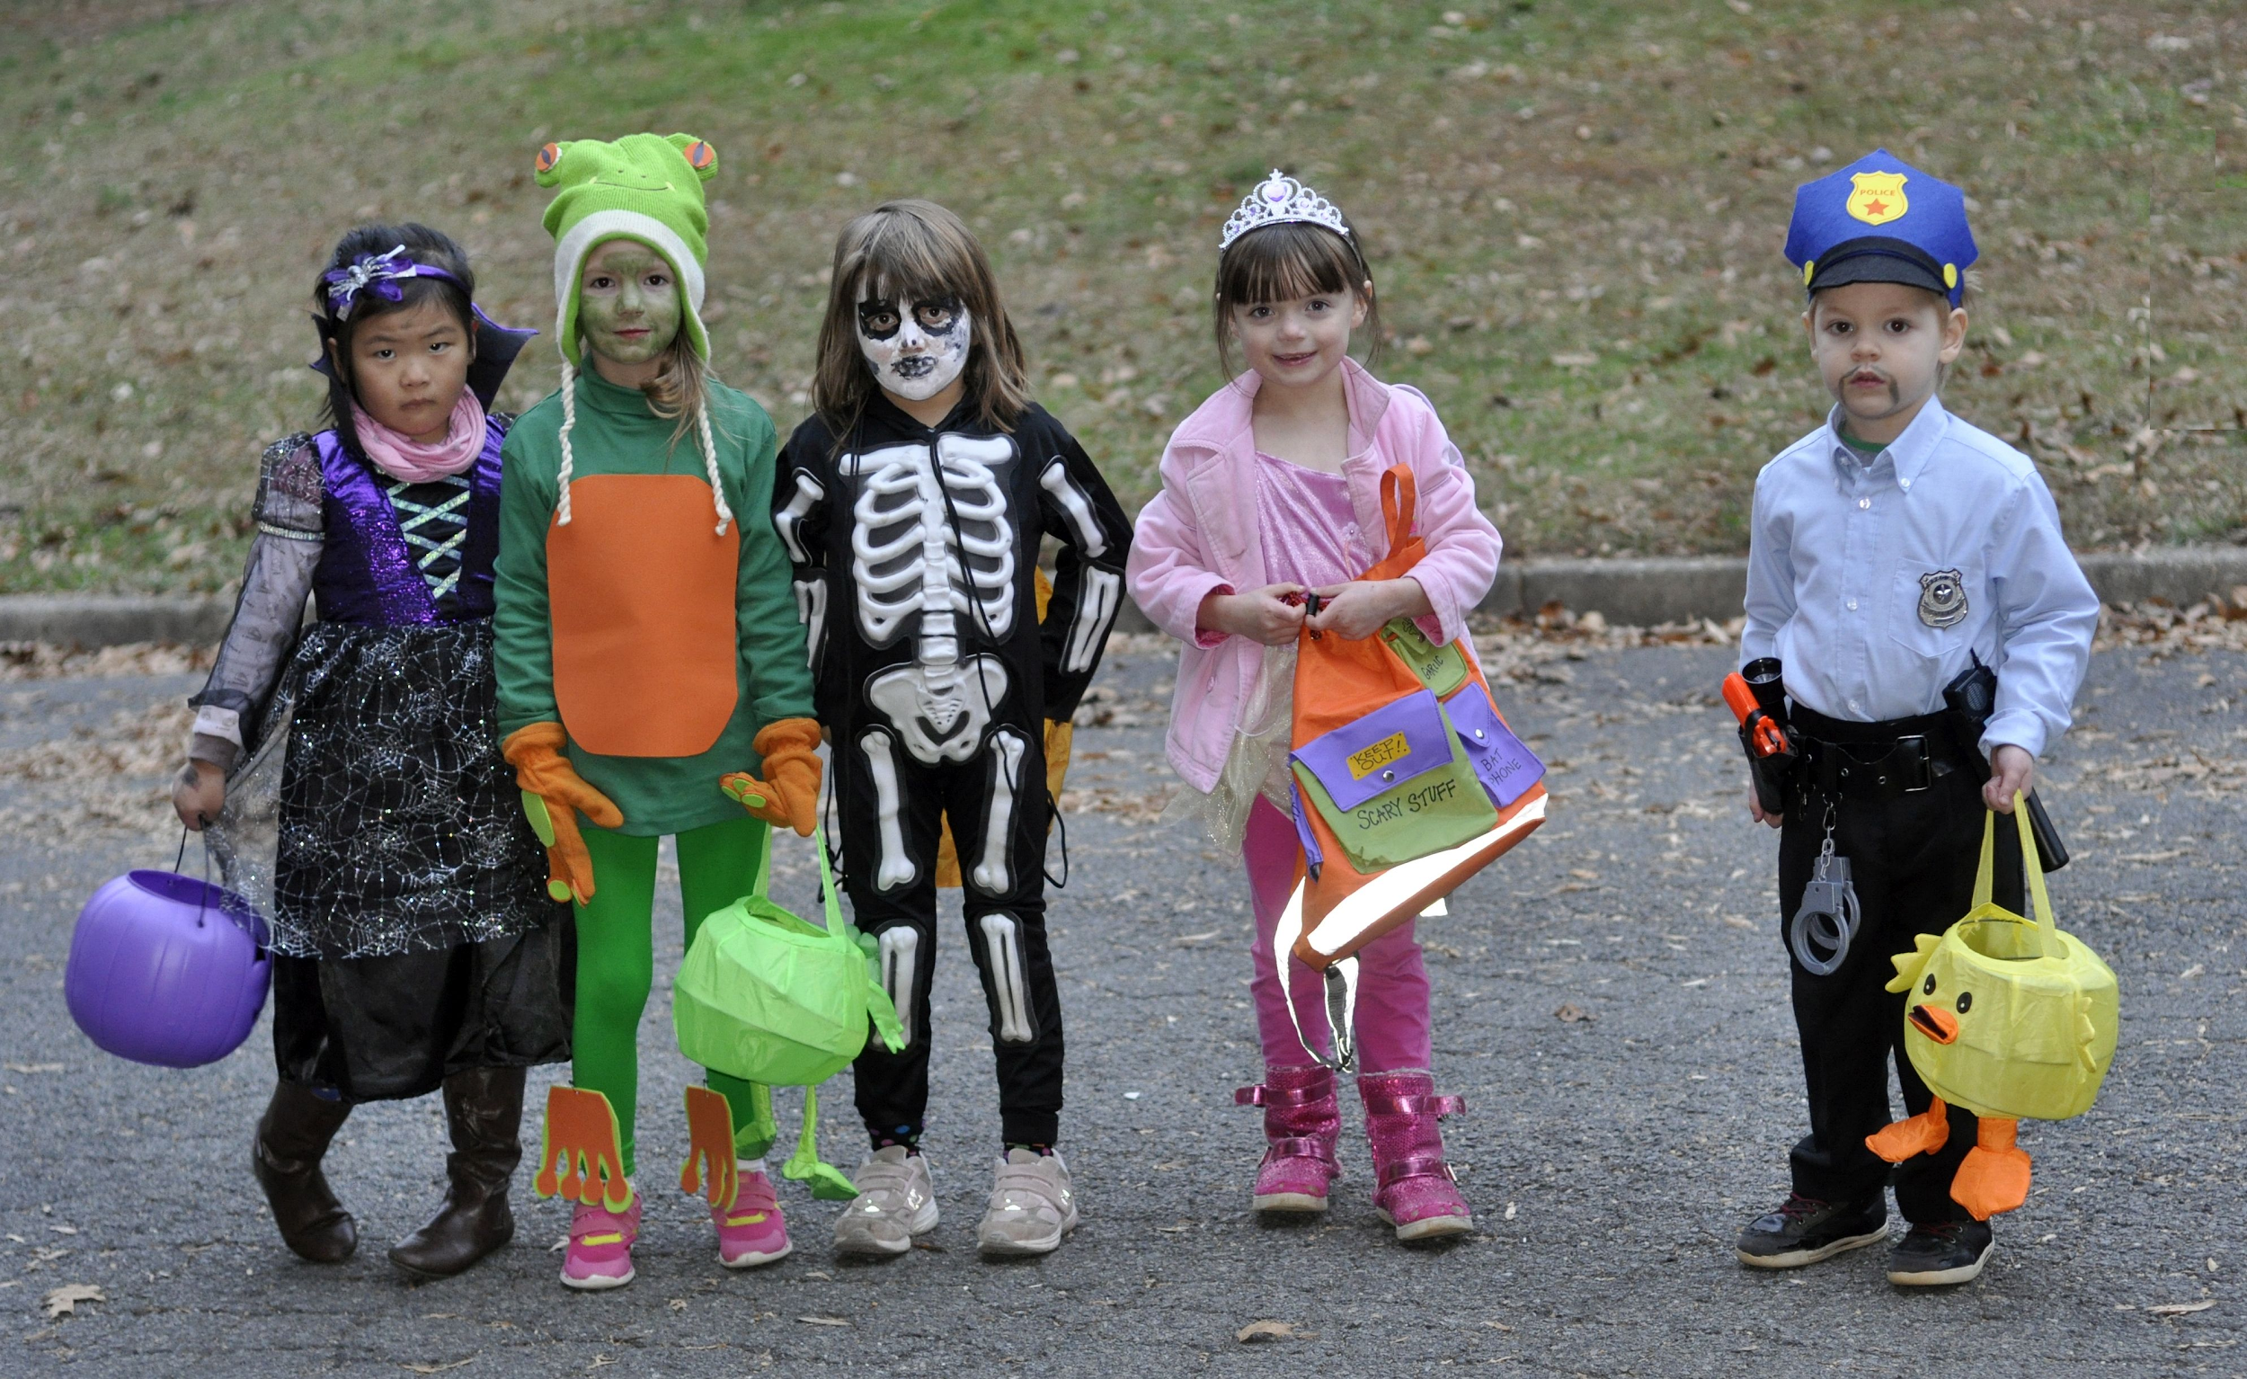
vyřezané dýně se svíčkou | děti převlečené do různých kostýmů

Halloween je lidový svátek, který se slaví 31. října. Děti se převlékají do strašidelných kostýmů a chodí od domu k domu s tradičním pořekadlem Trick or treat. Tradiční symboly Halloweenu jsou vyřezané dýně se svíčkou uvnitř, čarodějky, duchové, černé kočky, oheň, příšery, kostlivci, pavučiny atd. Typické barvy jsou černá a oranžová. | převlékat se / převléknout se - to dress up, change  svíčka - candle  lidový - popular, folk  strašidelný - spooky, haunted  kostým - costume  pořekadlo - saying, phrase  zvyk - customs  vyřezaný - cut out, carved out  dýně - pumpkin  uvnitř - inside  zvaný - called  oheň - fire  duch - ghost, spirit  příšera - monster  kostlivec - skeleton  pavučina - spider web

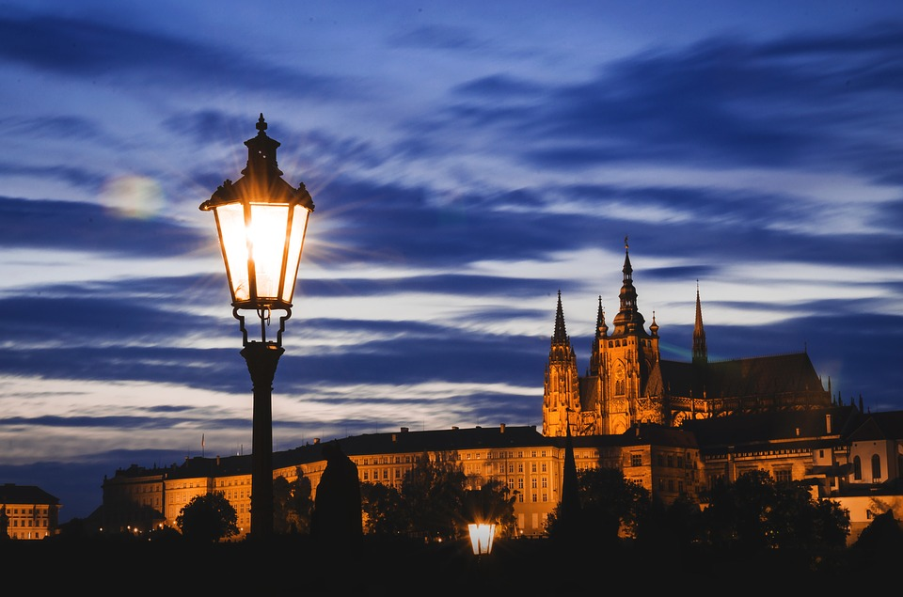 | 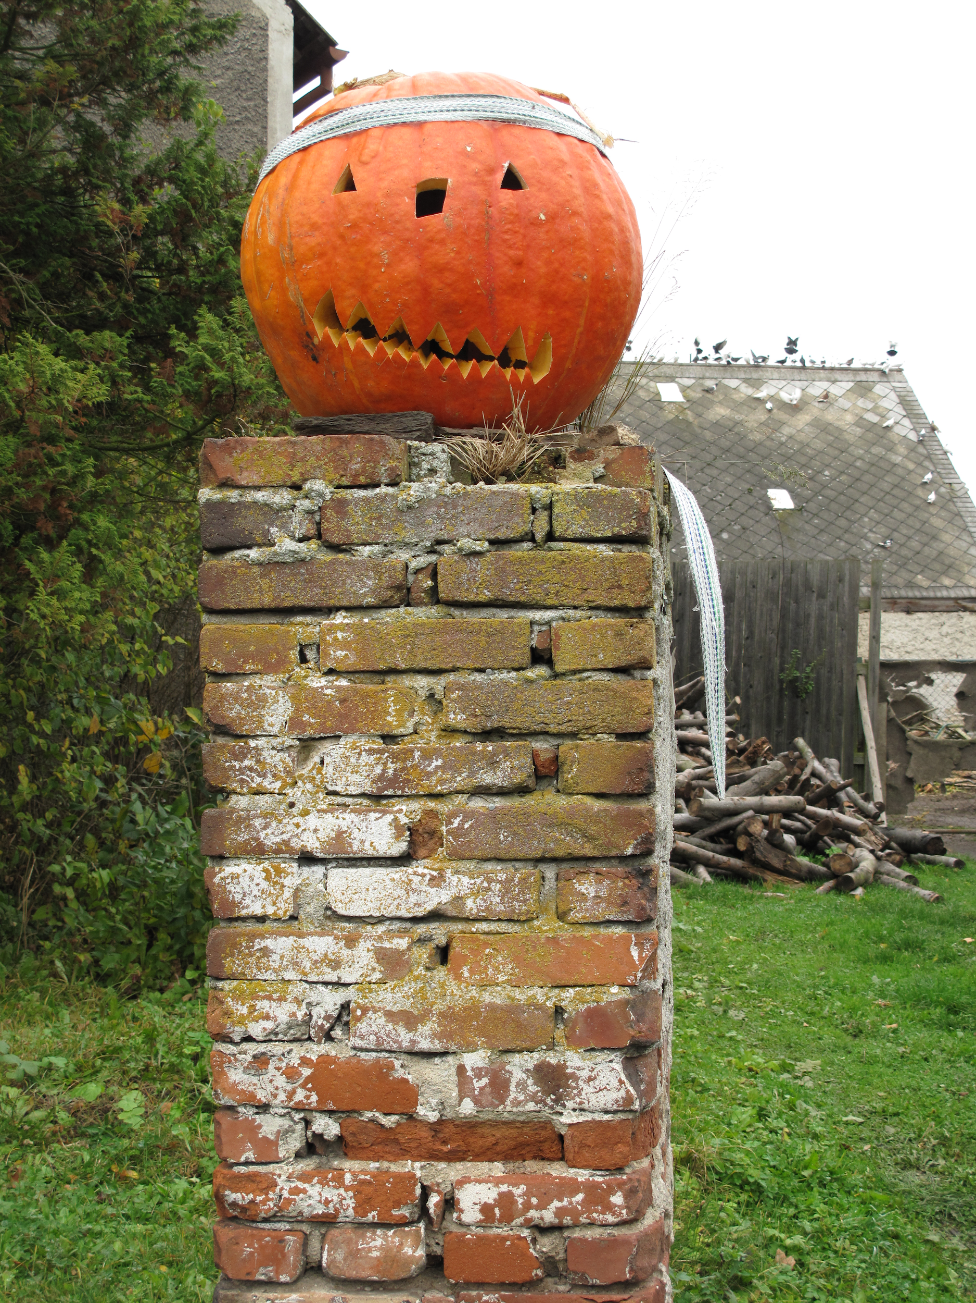
večerní Praha – nepřipomínají oranžová světla tady Halloween? | vyřezaná dýně v České republice

V České republice Halloween není tradiční svátek. Některé domácnosti si před dům symbolicky dávají jack-o'-lantern, ale ani tyto domácnosti nejsou obvykle připravené na koledování (trick-or-treating) a nerozdávají sladkosti. | domácnost - household  dávat - to put  před - in front of  symbolicky - symbolically  ani - not even, neither  připravený - prepared  rozdávat - to give out

Slovní zásoba

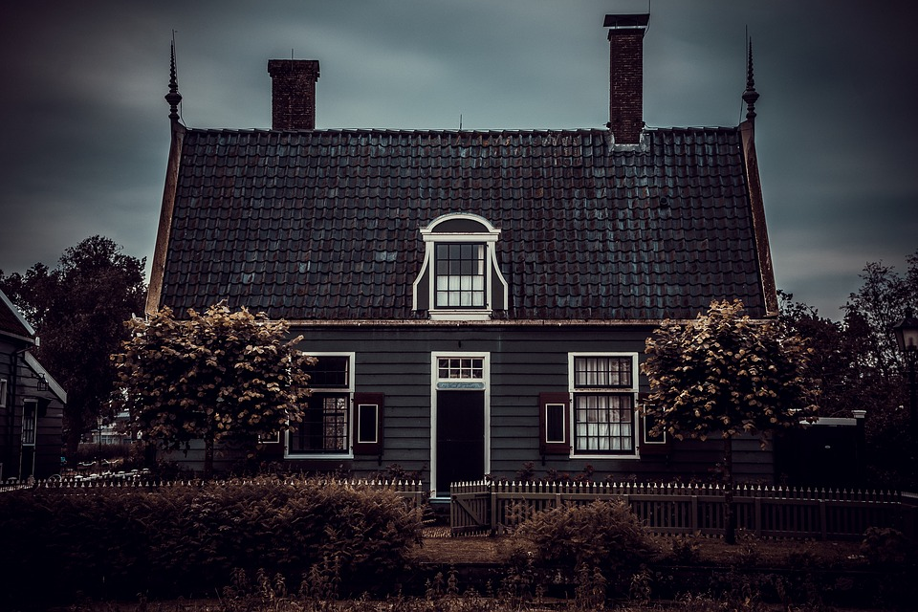  strašidelný dům | 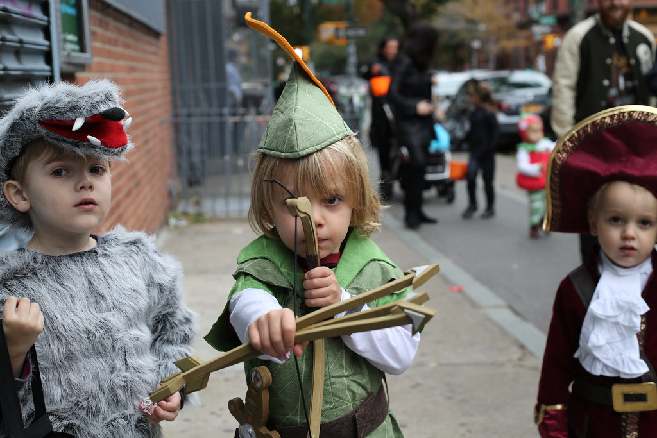  převlékat se / převléknout se | 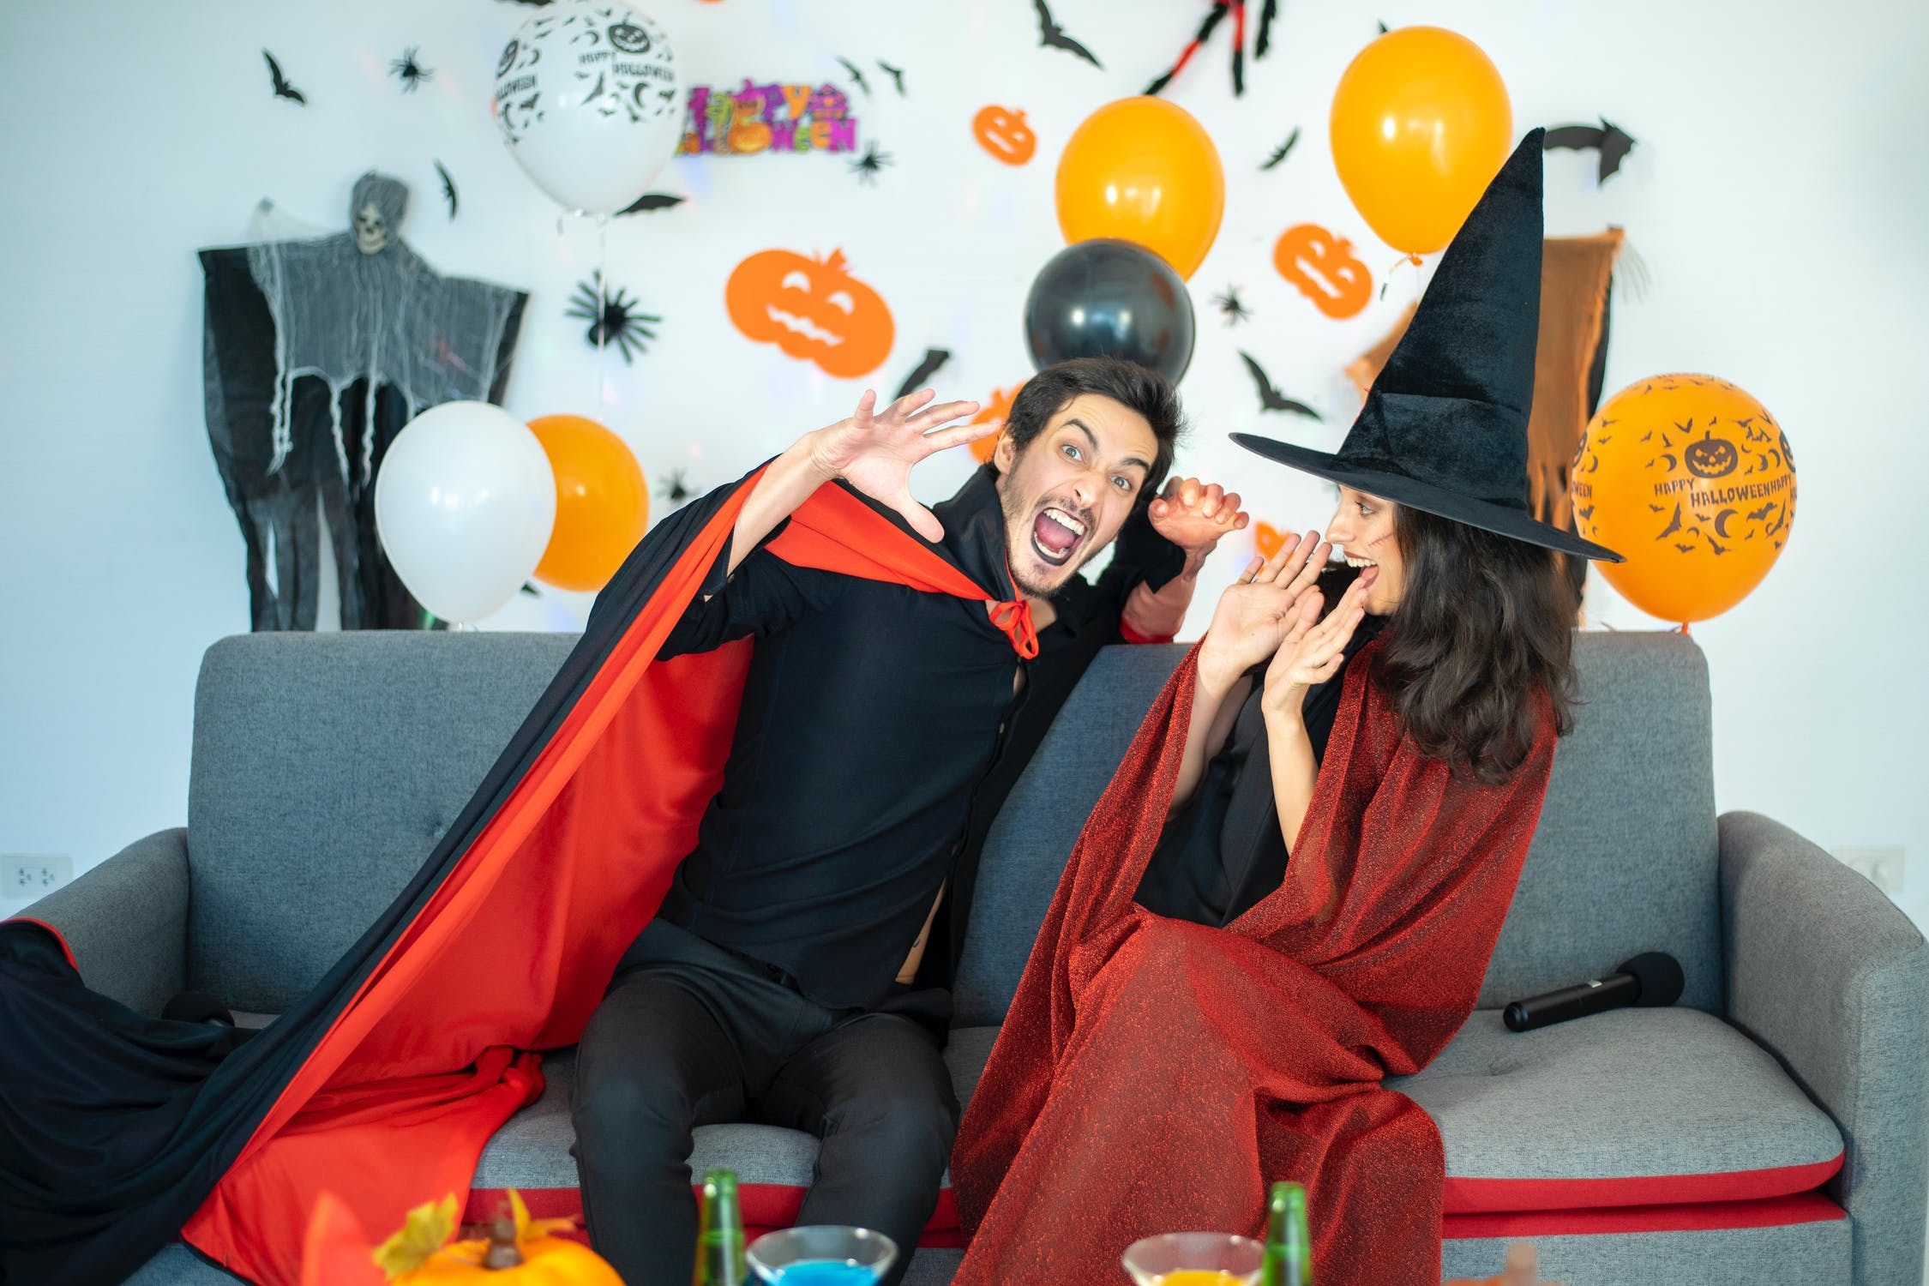  kostýmy
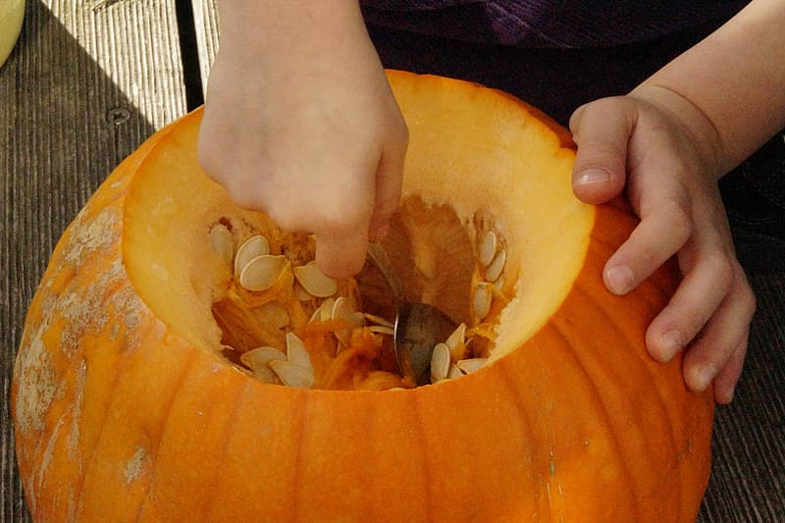  vyřezávat / vyřezat | 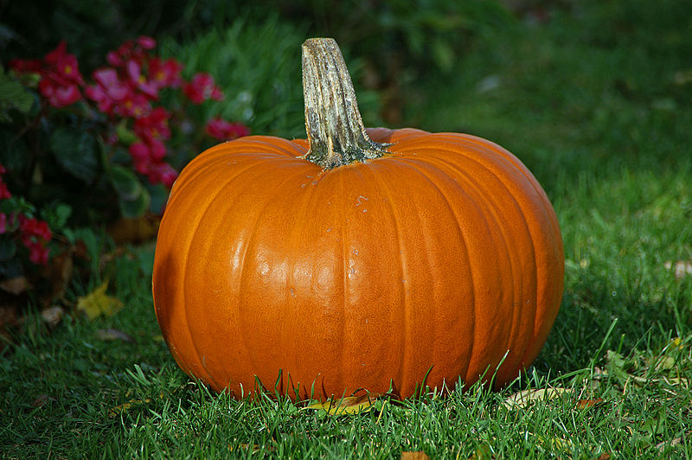  dýně | 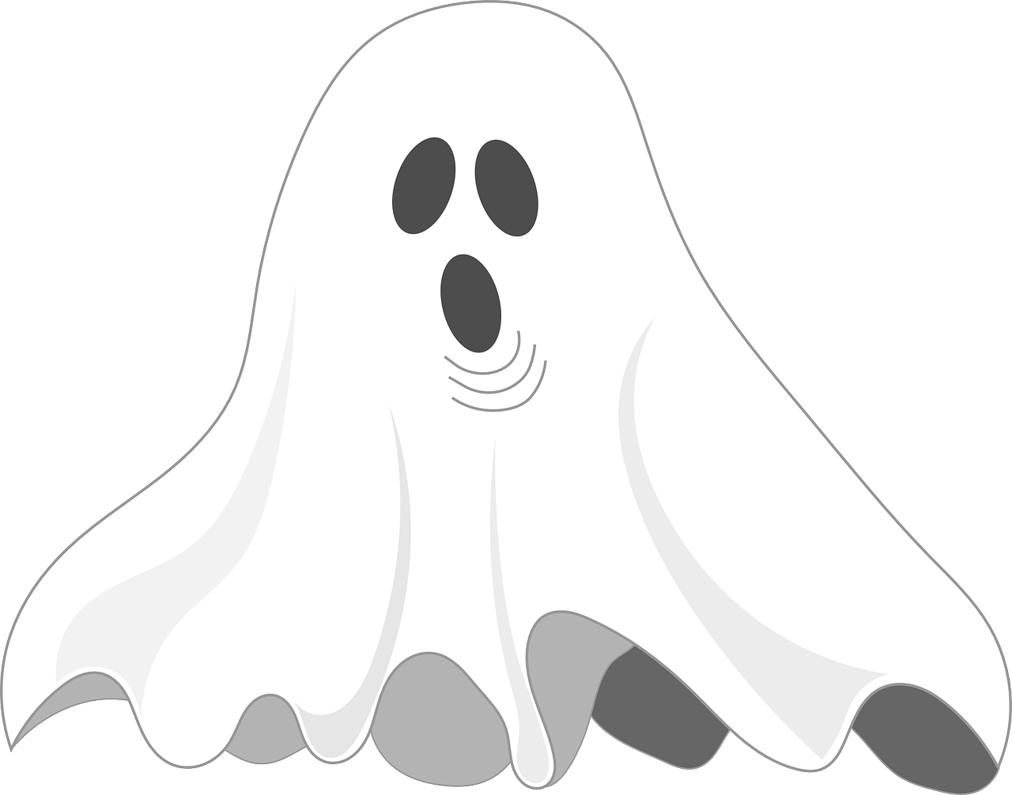  duch
  příšera | 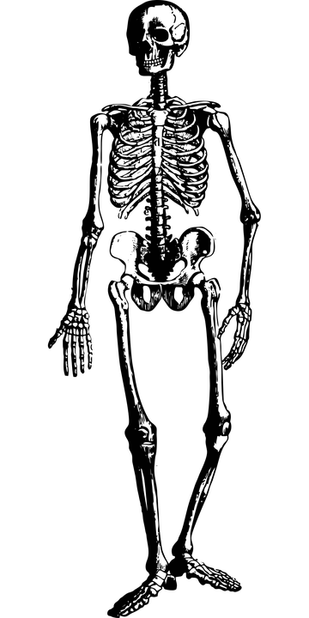  kostlivec | 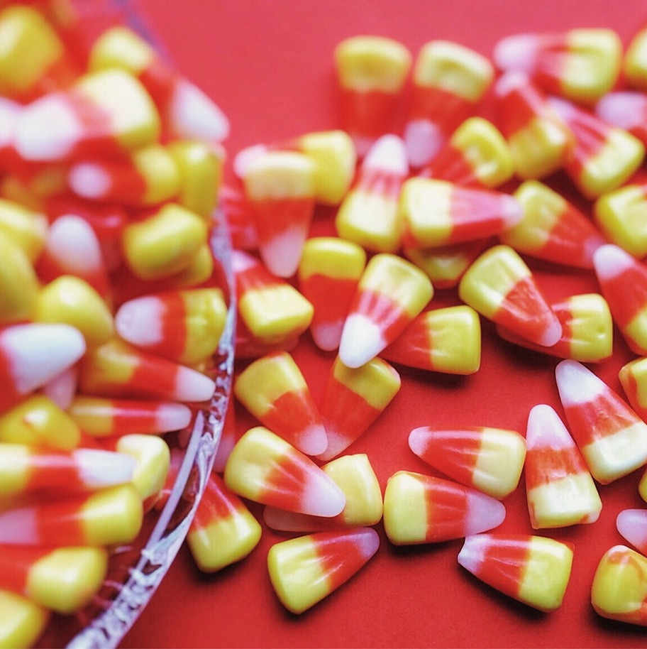  sladkosti

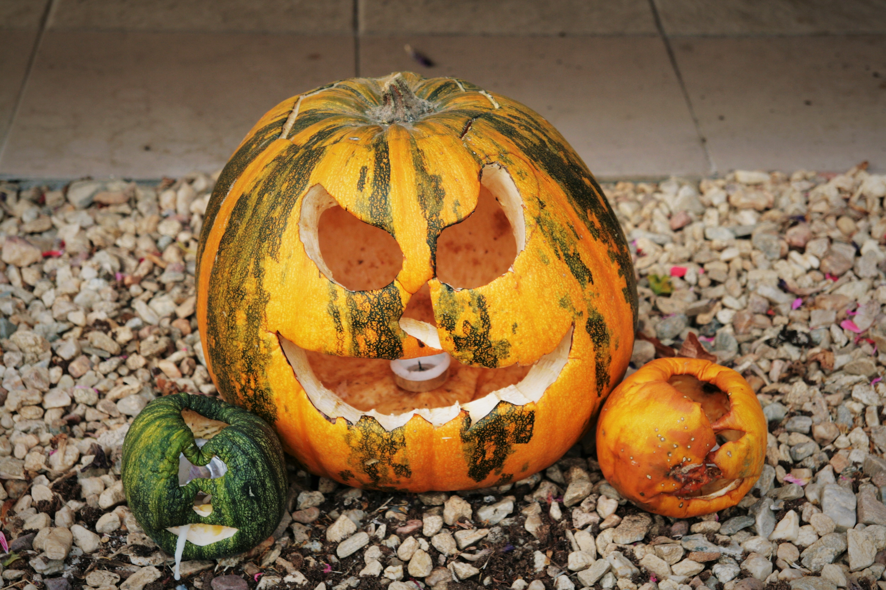
Text Adapted From:
Halloween - Wikipedie
Source - https://cs.wikipedia.org/wiki/Den_d%C3%ADk%C5%AFvzd%C3%A1n%C3%AD
License - CC-BY-SA 3.0

Images used in this document come from these sources.

